ROTINA DO TRABALHO PEDAGÓGICO (BERÇÁRIO I-B) - Profª JOYCE > Data: 22 a 24/06 de 2020
E.M.E.I. Municipal “Emily de Oliveira Silva”
- ATIVIDADE DOMICILIAR
SEGUNDA-FEIRA | TERÇA-FEIRA | QUARTA-FEIRA | QUINTA-FEIRA | SEXTA-FEIRA
*** BERÇÁRIO I-B  * VÍDEO: MÚSICA “RELAXANTE SOM DE ÁGUA”  https://youtu.be/QtJBuTm97ss  (VOU POSTAR NO GRUPO)  * ATIVIDADE PRÁTICA  - MASSAGEM RELAXANTE:  ESCOLHA UM LUGAR DE SUA CASA, QUE SEJA CALMO, COLOQUE O VÍDEO SUGERIDO PARA A CRIANÇA OUVIR, PASSE UM HIDRATANTE EM CADA PARTE DO CORPO DA CRIANÇA FALANDO O NOME DE CADA MEMBRO, FAZENDO MOVIMENTOS CALMOS E FIRMES INCENTIVANDO-A REPETIR CADA PALAVRA E RECONHECENDO SEU CORPO. ESSA ATIVIDADE VAI ACALMAR SUA CRIANÇA LEVANDO A UM MOMENTO ÚNICO DE APRENDIZADO ALÉM DE MUITO CARINHO E AFETIVIDADE.  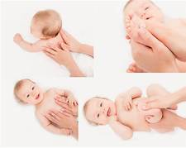 | *** BERÇÁRIO I-B  * HORA DA HISTÓRIA: BRINCANDO NA SELVA (LEITURA FEITA PELA Prof.ª JOYCE)  https://youtu.be/H3A_zcyYG6Q  (VOU POSTAR NO GRUPO)  * ATIVIDADE PRÁTICA  - FEIJÃO NA GARRAFA PET:  PEGUE UMA GARRAFA PET E UMA VASILHA COM FEIJÃO. ENSINE SUA CRIANÇA COLOCAR O FEIJÃO DENTRO DA GARRAFA DEPOIS FECHE-A COM A TAMPA E VAI VIRAR UM CHOCALHO.  ATENÇÃO:  - ESSA ATIVIDADE PRECISA DA SUPERVISÃO DE UM ADULTO E TENHA CUIDADO PARA A CRIANÇA NÃO COLOCAR OS GRÃOS NA BOCA.  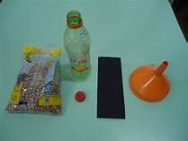 | *** BERÇÁRIO I-B  * VÍDEO: “BENTO E TOTÓ – JOGA BOLA”  https://youtu.be/z4M1380R_hw  (VOU POSTAR NO GRUPO)  * ATIVIDADE PRÁTICA  - JOGANDO BOLA  PEGUE UMA BOLA PEGUE UMA CERTA DISTÂNCIA DE SUA CRIANÇA, JOGUE E A INCENTIVE A JOGAR A BOLA DE VOLTA.  ESSA ATIVIDADE ALÉM DE SER MUITO DIVERTIDA, VAI AJUDAR NA COORDENAÇÃO MOTORA E ATENÇÃO DA CRIANÇA.  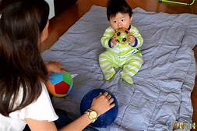 | - DIA LIVRE | - DIA LIVRE
- OBS: Seguindo orientação da Secretaria Municipal de Educação, enviaremos atividades três vezes por semana.

